  ООО ФОРММАТЕРИАЛЫ"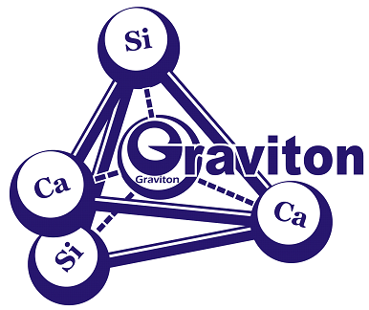
 | г.Воронеж, ул.Антонова-Овсеенко, 38
http://formmat.ru ИНН 3650002018 КПП 366201001

Наименование |  | Вид упаковки | Описание |  | 1 мешок, самовывоз
СМ 999.9  М-150 (25кг)  Смесь кладочно-штукатурная |  | 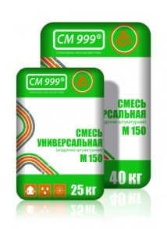 | Высокопрочная, безусадочная смесь для выполнения кладочных и монтажных работ, ремонта и заделки трещин и сколов. Используется при производстве внутренних и наружных работ.  Применяется для устройства стяжки и выравнивания бетонных полов, оштукатуривания и кладки стен, из кирпича, камня, бетонных блоков. Обладает высокой пластичностью и адгезией.  Жизнеспособность растворной смеси 90 мин  Прочность при сжатие 15 МПа.  Расход при толщине слоя 10 мм – 18 кг/м2.  Возможность использования в кач-ве штукатурки -ДА  Толщина наносимого слоя от 3 до 30 мм.  Морозостойкость (при маркировке символом *) до -30 С |  | 105,6
СМ 999.9  М-150 (40кг) Смесь кладочно-штукатурная |  |  |  |  | 161
СМ-15 (25кг) Смесь кладочно-штукатурная |  | 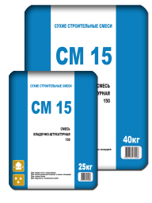 | Высокопрочная, безусадочная смесь для выполнения кладочных и монтажных работ, ремонта и заделки трещин и сколов. Используется при производстве внутренних и наружных работ.  Применяется для устройства стяжки и выравнивания бетонных полов, оштукатуривания и кладки стен, из кирпича, камня, бетонных блоков. Обладает высокой пластичностью и адгезией.  Жизнеспособность растворной смеси 90 мин  Прочность при сжатие 15 МПа.  Расход при толщине слоя 10 мм – 18 кг/м2.  Возможность использования в кач-ве штукатурки- ДА  Толщина наносимого слоя от 3 до 30 мм.  Морозостойкость (при маркировке символом *) до -30 С |  | 96
СМ-15 (40 кг) Смесь кладочно-штукатурная |  |  |  |  | 148
СМ 999.9  М-300 (25кг) Пескобетон |  | 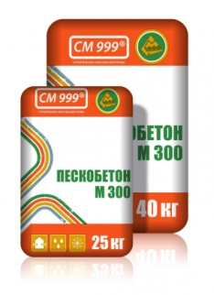 | Высокопрочная, безусадочная смесь для выполнения кладочных и монтажных работ. Используется при производстве внутренних и наружных работ. Применяется для устройства стяжки и выравнивания бетонных полов, из кирпича, камня, бетонных блоков (ровнитель полов). Обладает высокой пластичностью и адгезией.  Жизнеспособность растворной смеси 120 мин  Прочность при сжатии 30 МПа.  Расход при толщине слоя 10 мм – 20 кг/м2.  Возможность использования в кач-ве стяжки для пола- ДА  Толщина наносимого слоя от 30 до 100 мм.  Морозостойкость (при маркировке символом *) до -30 С |  | 120
СМ 999.9  М-300 (40кг) Пескобетон |  |  |  |  | 179
СМ-30 (25кг) Пескобетон |  | 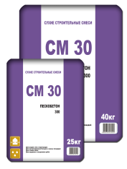 | Высокопрочная, безусадочная смесь для выполнения кладочных и монтажных работ. Используется при производстве внутренних и наружных работ. Применяется для устройства стяжки и выравнивания бетонных полов, из кирпича, камня, бетонных блоков. Обладает высокой пластичностью и адгезией.  Жизнеспособность растворной смеси 120 мин  Прочность при сжатии 30 МПа.  Расход при толщине слоя 10 мм – 20 кг/м2.  Возможность использования в кач-ве стяжки для пола- ДА  Толщина наносимого слоя от 30 до 100 мм.  Морозостойкость (при маркировке символом *) до -30 С |  | 112
СМ-30 (40кг) Пескобетон |  |  |  |  | 167
УН (25кг)  Смесь универсальная, кладочно-штукатурная |  | 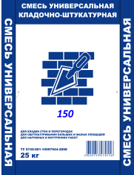 | Безусадочная смесь для выполнения кладочных и монтажных работ, ремонта и заделки трещин и сколов. Используется при производстве внутренних и наружных работ.  Обладает пластичностью и адгезией.  Жизнеспособность растворной смеси 90 мин  Прочность при сжатии 15 МПа.  Расход при толщине слоя 10 мм – 18 кг/м2.  Возможность использования в кач-ве штукатурки -ДА  Толщина наносимого слоя от 3 до 30 мм.  Морозостойкость (при маркировке символом *) до -30 С |  | 86
Гравитон  КО (25кг)  Клей плиточный «Оптимальный» |  | 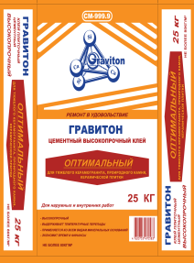 | Высокопрочный клей, применяется для облицовки стен и полов из кирпича, бетона, цементной штукатурки керамической плиткой, тяжелого керамогранита, дикого камня. Возможно использование «сверху – вниз». Используется внутри и снаружи помещений.  Прочность на сжатие не менее 20 МПа  Прочность клеевого соединения (адгезия) не менее 2,0 МПа.  Рекомендуемая толщина слоя 2-15 мм  Жизнеспособность раствора не менее 3 ч  Время корректировки плитки 15мин  Морозостойкость (при маркировке символом *) до -35 С  при толщине слоя до 8 мм для стен и 15 мм для пола.  Подходит для системы «Теплый пол». |  | 200
СМ 999.9  КЭ (25кг)  Клей плиточный «Экономичный» |  | 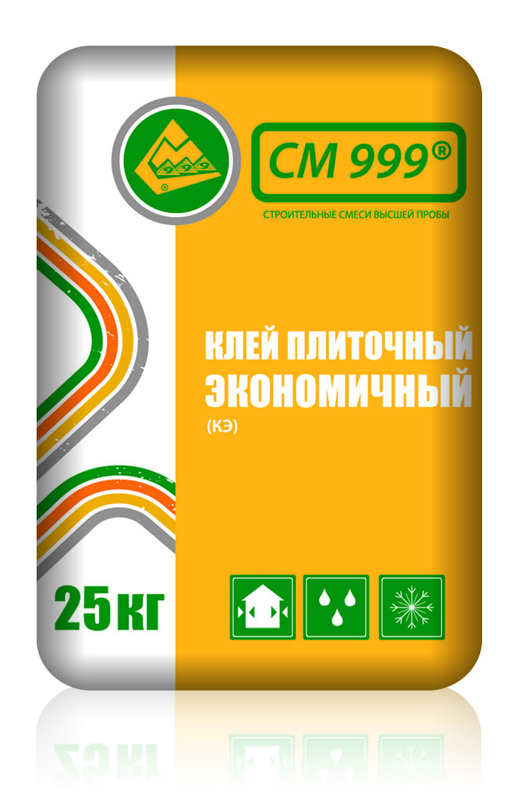 | Применяется для облицовки стен из кирпича, бетона, цементной штукатурки керамической плиткой.  Прочность на сжатие не менее 10 Мпа  Прочность клеевого соединения (адгезия) не менее 0,4 Мпа.  Рекомендуемая толщина слоя 2-6 мм  Жизнеспособность раствора не менее 2 ч  Время корректировки плитки 15мин  Морозостойкость (при маркировке символом *) до -30 С |  | 150
СМ 999.9  КС (25кг)  Клей плиточный «Стандарт» |  | 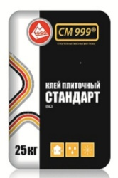 | Применяется для облицовки стен и полов из кирпича, бетона, цементной штукатурки керамической плиткой и керамогранитом внутри и снаружи помещений.  Прочность на сжатие не менее 15 Мпа  Прочность клеевого соединения (адгезия) не менее 1,2 Мпа.  Рекомендуемая толщина слоя 2-15 мм  Жизнеспособность раствора не менее 3 ч  Время корректировки плитки 15мин  Морозостойкость (при маркировке символом *) до -35 С  при толщине слоя до 8 мм для стен и 15 мм для пола.  Подходит для системы «Теплый пол». |  | 180
СМ 999.9  КФ (25кг)  Клей фасадный для пенополистирольный, минераловатных плит и нанесения армирующего слоя  Используется для облицовки стен, полов керамической плиткой, керамогранитом |  | 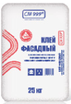 | Высокопрочный клей, применяется для пенополистирольных и минераловатных плит и нанесения армирующего слоя  Используется внутри и снаружи помещений для крепления плит утеплителя (пенополистирол, минеральная вата) в системе теплоизоляции зданий, а также для устройства базового штукатурного слоя, армированного стеклосеткой и выравнивания поверхности. Может использоваться для облицовки стен, полов из керамической плитки, кераморганита, дикого камня.  Прочность на сжатие не менее 20 Мпа  Прочность клеевого соединения (адгезия) не менее 2,5 Мпа.  Рекомендуемая толщина слоя 2-20 мм  Жизнеспособность раствора не менее 2 ч  Время корректировки плитки 15мин  Морозостойкость (при маркировке символом *) до -50 С |  | 282
СМ 999.9  КГБ (25кг)  Клей для укладки блоков из газосиликата |  | 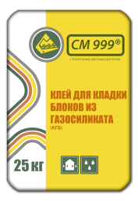 | Клей для выполнения кладочных работ с использованием блоков из газосиликата, блоков из керамзитобетона и других лёгких бетонов.  Прочность на сжатие не менее 10 Мпа  Прочность клеевого соединения (адгезия) не менее 0,8 Мпа.  Рекомендуемая толщина слоя 2-12 мм  Жизнеспособность раствора не менее 2 ч  Время корректировки плитки 5-8 мин  Расход при толщине слоя 1 мм на 1кв.м = 1,8 кг  Рекомендуемая толщина слоя 2-12 мм  Морозостойкость (при маркировке символом *) до -30 С |  | 162
СМ 999.9  ГСБ (25кг)  Клей для газосиликатных блоков |  | 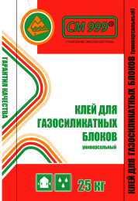 | Клей для выполнения кладочных работ с использованием блоков из газосиликата, блоков из керамзитобетона и других лёгких бетонов.  Прочность на сжатие не менее 10 Мпа  Прочность клеевого соединения (адгезия) не менее 0,8 Мпа.  Рекомендуемая толщина слоя 2-12 мм  Жизнеспособность раствора не менее 2 ч  Время корректировки плитки 9 мин  Расход при толщине слоя 1 мм на 1кв.м = 1,8 кг  Рекомендуемая толщина слоя 2-12 мм  Морозостойкость (при маркировке символом *) до -30 С |  | 146
Гравитон слой (30 кг)  Штукатурка гипсовая белая для ручного нанесения, |  | 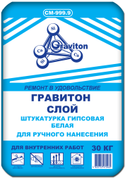 | Для выравнивания стен и потолков, не требует дополнительного шпатлевания.  Для ручного нанесения. Используется внутри помещений с нормальной и относительной влажностью  Цвет: Белый  Жизнеспособность: 50 мин  Начало схватывания: не ранее 60 мин  Конец схватывания: не позднее 180 мин  Толщина наносимого слоя: до 40 мм  Прочность на сжатие не менее: 2,5 Мпа  Прочность сцепления с основанием не менее: 0,5 МПа  Расход смеси: 9 кг на 1 кв.м при слое 10мм |  | 207
Гравитон мн (30 кг)  Штукатурка гипсовая белая для машинного нанесения |  | 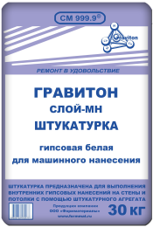 | Для выравнивания стен и потолков, не требует дополнительного шпатлевания. Используется внутри помещений с нормальной и относительной влажностью  Для машинного нанесения.  Цвет: Белый  Жизнеспособность: 60 мин  Начало схватывания: не ранее _ 90 мин  Конец схватывания: не позднее _ 180 мин  Толщина наносимого слоя: до _ 60 мм  Прочность на сжатие не менее: _ 2,5 Мпа  Прочность сцепления с основанием не менее: __ 0,5 МПа  Расход смеси: 9 кг на 1 кв.м при слое 10 мм |  | 225
Гравитон шпатлевка (20 кг)  Шпатлевка финишная гипсовая белая |  | 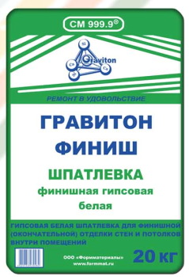 | Для финишной (окончательной) отделки стен и потолков внутри помещений с нормальной и относительной влажностью с целью получения высококачественной поверхности под покраску, оклейку обоями и другими видами отделки. Основания: поверхности с перепадами не более 3 мм: бетонный, гипсовые, оштукатуренные поверхности, поверхности гипсокартонных листов, поверхности пазогребневых гипсовых плит.  Жизнеспособность: не менее 100 мин  Время высыхания 3-6 часов  Рекомендуемая толщина наносимого слоя: 0,1-3 мм  Прочность на сжатие не менее: __3 Мпа  Прочность сцепления с основанием не менее: 0,5 МПа  Расход смеси при толщине слоя 1 мм = 1,0 кг/м2 |  | 192
Гравитон  ЭКОПОЛ № 2 (25кг)  Гипсовый самонивелирующийся, безусадочный , подходит для системы «теплый пол» |  | 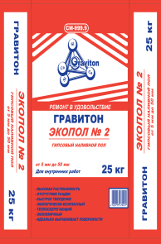 | Гипсовый, высокопрочный, теплосберегающий, самонивелирующийся пол. Не трескается, не дает усадки. Применяется для устройства по цементным и гипсовым основаниям самовыравнивающих стяжек толщиной 5-50 мм. Расход при толщине слоя 1 мм = 1,5-1,8 кг/м2  Температура окружающей среды +5С+30С  Прочность на сжатие не менее: 15 Мпа  Прочность сцепления с основанием не менее 0,5 Мпа  Необх.количество воды на 1 кг 0,24-0,28л  Толщина слоя 5-50мм  Жизнеспособность: не менее 30 мин  Время пешего хождения 4 часа |  | 282
Гравитон  НИВЕЛИР № 1 (25кг)  Цементный самонивелирующийся. От 5 до 100мм  Рекомендован к использованию в системе «Теплый пол», «Плавающий пол» |  | 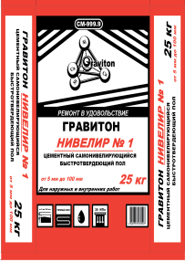 | Цементный, высокопрочный, самонивелирующийся пол. Идеально ровная поверхность. Применяется внутри отапливаемых помещений. Может использоваться как для тонкослойного выравнивания оснований (5 мм), так и для значительных перепадов до 100мм.  Расход при толщине слоя 10 мм = 15-17 кг/м2  Температура окр. среды +5С+30С , влажность воздуха до 75%  Прочность на сжатие не менее: 20 МПа  Прочность сцепления с основанием не менее 0,5 Мпа  Необх.количество воды на 1 кг 0,17-0,23л  Толщина слоя 5-100мм Жизнеспособность: не менее 30 мин  Время полного высыхания слоя 10мм 3-4 суток  Время пешего хождения (слой до 10 мм) 6 часов |  | 305

Корендясьев Вячеслав
Менеджер по сбыту
ООО "Формматериалы"
+7-920-429-99-87
+7 (473)222-33-55
salesm9@formmat.ru

